**1. Задание (на листочке)**

 Вычислите:

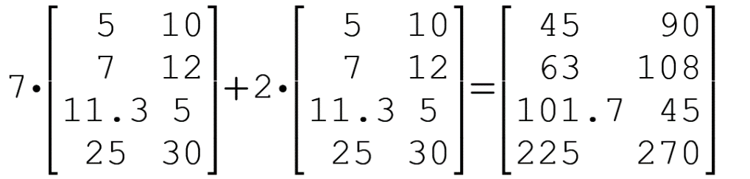

**Решение (не знаю, как в Word изобразить матрицу, показываю расчет каждого элемента):**

Пусть результат вычисления – матрица Х. Ее размерность (4,2)

Решение 1.

X1,1=7*5+2*5=45

X1,2=7*10+2*10=90

X2,1=7*7+2*7=63

X2,2=7*12+2*12=108

X3,1=7*11.3+2*11.3=101.7

X3,2=7*5+2*5=45

X4,1=7*25+2*25=225

X4,2=7*30+2*30=270

Решение 2.

Выносим умножаемые в виде матриц (они одинаковые) за скобки.

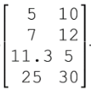Получается



**\*(7+2) =** **\*9**

Так вычислять быстрее:

X1,1=5*9=45

X1,2=19*9=90

X2,1=7*9=63

X2,2=12*9=108

X3,1=11.3*9=101.7

X3,2=5*9=45

X4,1=25*9=225

X4,2=30*9=270

**2.1.** **Задание (на листочке) -** Решите систему уравнений:

3x – 2y + 5z = 7

7x + 4y – 8z = 3

5x – 3y – 4z = –12

Линейная или нелинейная это система? – да, это линейная система уравнений, так как все уравнения, входящие в систему, являются линейными

А каждое уравнение по отдельности? – все уравнения линейные, так как все неизвестные в них в первой степени.

**Решение:**

Домножаем первое уравнение на 2, чтобы сложить со вторых и избавиться от y:

3x-2y+5z = 7 | 2

7x+4y-8z = 3 |

Складываем:

6x-4y+10z = 14

7x+4y-8z = 3___

13x+0+2z = 17

Домножаем первое уравнение на -3, в третье на 2, чтобы сложить их и выразить х:

3x-2y+5z = 7 | -3

5x-3y-4z = -12 |2

Складываем:

-9x+6y-15z = -21

10x-6y-8z = -24__

x-23z =-45

x=-45+23z

Подставляем в результат сложения первого и второго уравнений:

13(-45+23z)+2z=17

-589+299z+2z=17

301z=602

z=2

Тогда x=-45+23*2=1

Подставляем в первое уравнение

3*1-2y+5*2=7

-2y=-6

y=3

Ответ: x=1, y=3,z=2

**2.2.** **Задание (на листочке) -** Решите систему уравнений:

x2 + y∙x – 9 = 0

x – y/5 = 0

Линейная или нелинейная это система? -

А каждое уравнение по отдельности?

**Решение 1:**

x=y/5

$${\left(\frac{y}{5}\right)}^{2}+y\frac{y}{5}-9=0$$

$$\frac{y^{2}}{25}+\frac{y^{2}}{5}=9$$

Умножаем все на 25

y2+5 y2=225

6 y2=225

y==

x=

**Ответ:**

y=, x= $\frac{\sqrt{37,5}}{5}$

**Решение 2:**

y=5x

x2+5x*x=9

6x2=9

x=

x=

y=5

**Ответ:** x= $\sqrt{1,5}$, y=5 $\sqrt{1,5}$

**3. Задание (на листочке) -** Решите задачу:

Площадь пола прямоугольной комнаты равна 48 м2,а его периметр равен 28 м. Найдите длину и ширину комнаты.

**Решение:**

S=a*b=48

P=2 (a+b)=28

Выражаем а через b в первом уравнении:

а+b=28/2

а+b=14

а=14-b

Подставляем а во второе уравнение:

(14-b)*b=48

14b-b2=48

- b2+14b-48=0

b2-14b+48=0

Решаем квадратное уравнение:

$$b1=\frac{14+\sqrt{{14}^{2}-4*1*48}}{2}$$

$$b2=\frac{14-\sqrt{{14}^{2}-4*1*48}}{2}$$

**Ответ:**

b1=8, a1=6

b2=6, a2=8